

COLEGIO NUESTRO TIEMPO - R.B.D.: 14.507-6
Profesor: Sr. Jorge Vilches Sotelo / edex2011@outlook.com
Profesora: Sra. Francisca Lizama / profefranciscalizama@gmail.com
Ed. Diferencial: Sra. Angélica Morgado/ psicopangelica014@hotmail.com

Matemáticas / Tecnología
Quinto Año Básico
Matemáticas | Objetivos de aprendizaje:  Números y Operaciones  OA7 -Demostrar que comprenden las fracciones propias4 : › representándolas de manera concreta, pictórica y simbólica › creando grupos de fracciones equivalentes _simplificando y amplificando_ de manera concreta, pictórica y simbólica, de forma manual y/o con software educativo › comparando fracciones propias con igual y distinto denominador de manera concreta, pictórica y simbólica  Indicadores:  7.2-Explican que una fracción admite distintas representaciones.  7.4-Crean un conjunto de fracciones equivalentes y explican por qué una fracción tiene muchas fraccciones equivalentes a ella, usando materiales concretos.
Tecnología | OA4 -Probar y evaluar la calidad de los trabajos propios o de otros, de forma individual o en equipos, aplicando criterios de funcionamiento, técnicos, medioambientales, estéticos y de seguridad, y dialogando sobre sus resultados e ideas de mejoramiento.  Objetivo de la clase: realizar línea de tiempo en la que ubican los principales hitos en la mejora de los hornos

Objetivo de la clase: Representar fracciones propias en forma concreta, pictórica y simbólica con material continuo, creando grupos de fracciones equivalentes, describiendo los procedimientos utilizados.

SEMANA 31 CLASE: 31 FECHA: 12 y 13 de Noviembre
Contenido
Ficha N°3 Tipos de fracciones

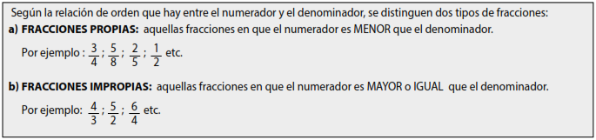

Ficha N°4= Fracción Impropia o Número mixto
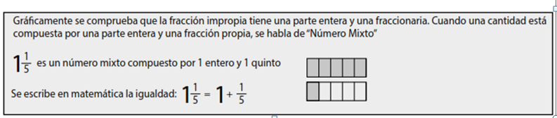

Ticket de salida n°1

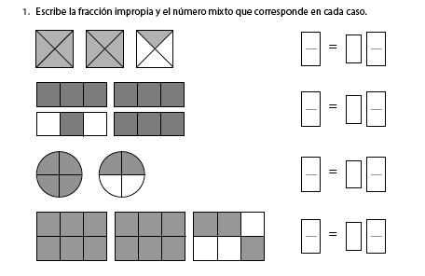

Articulación con Tecnología

Busca información sobre la evolución del horno a través del tiempo y dibuja una línea de tiempo indicando los años en que existieron y dibujando su forma. (Mínimo 3)

Realiza una comparación entre el horno de barro y el microondas
Criterios de comparación | Horno de barro | Microondas
forma de uso
Materiales usados en su construcción
Esfuerzo requerido para usarlo
Combustible o tipo de energía que usa
Tiempos de cocción (indica en fracciones, por ej: ¼ de hora)

